ThermoVault Max

极温隔热层

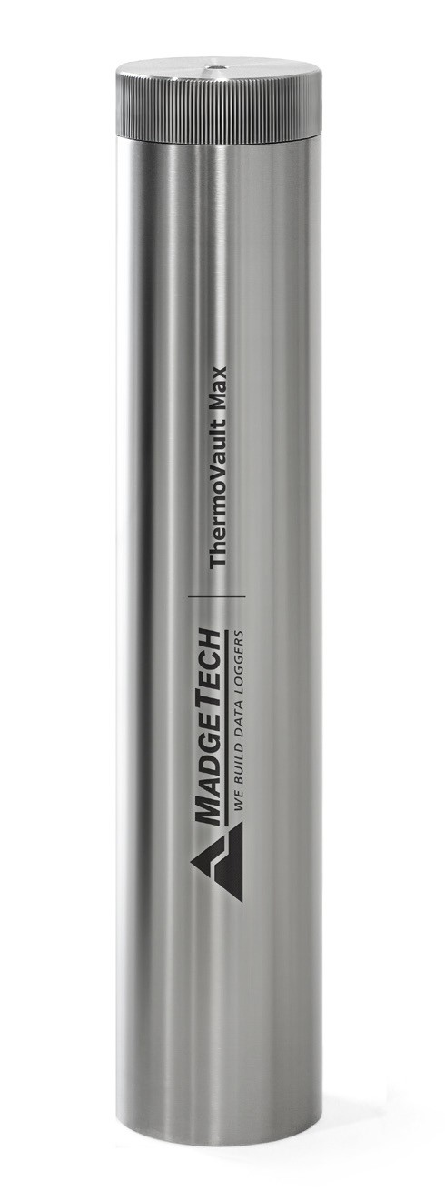

ThermoVault Max是一款极端高温热障，专为与MadgeTech的HiTemp 140-M12、HiTemp 140-FP和HiTemp 140-PT数据记录仪型号配合使用而设计。这种耐用的外壳是由不锈钢与聚四氟乙烯绝缘。

当与TMAX湿密封套件（单独销售）一起使用时，ThermoVault Max屏障在干热应用中可承受高达+400 °C的温度，在湿应用中可承受高达+250 °C的温度

凭借无与伦比的时间温度性能，ThermoVault Max为最苛刻的应用提供了一流的解决方案。设计用于承受极端温度监测环境，如炉剖面、地热井下记录、干热灭菌和炉数据记录。

要使用ThermoVault Max，请配置并插入任何兼容的MadgeTech HiTemp 140数据记录仪，手动旋转外壳盖，直到密封牢固，设备即可部署。

MadgeTech还提供一个交钥匙干热灭菌系统，包括ThermoVault Max屏障，HiTemp 140-M12数据记录器和M12去热原探头。

规格

规格如有变更，恕不另行通知。适用特定的保修补救限制

致电（603）456-2011或访问**madgetech.com**了解详情。

|  |  |
| --- | --- |
| 一般 | |
| 操作环境 | 请参阅时间与下一页的温度图表 |
| 封壳材料 | 316不锈钢，PTFE，硅胶 |
| 外壳尺寸 | 1.75 in OD x 9.6 in L（44.45 mm OD x 243.8 mm L） |
| 外壳重量 | 3.0磅（1350克） |
| IP等级 | 在-60 ºC至250 ºC的温度范围内安装密封套件，可获得IP68等级快速的温度波动可能会导致进入。 |
| 兼容数据记录器 | HiTemp 140-FP、HiTemp 140-PT和HiTemp 140-M12*（取决于探针） |
| 最大可持续压力 | 60 PSIA |

* 当ThermoVault Max与HiTemp 140-M12数据记录仪配合使用时，只有某些M12探头兼容。请咨询MadgeTech销售代表以获取更多信息。

特征

* 316不锈钢外壳
* 小1.75英寸直径
* 潜水
* 可连续承受高达+400 ºC的温度60分钟

应用

* 极端温度监测
* 去热原
* 食品加工
* 烘箱监测
  + 固化炉
  + 烤炉
  + 批量烘箱
  + 传送带或连续烘箱
  + 步入式/卡车式烤箱
* 干热灭菌
* 高压灭菌器验证
* 熔炉/窑炉仿形
* Geostim井下温度记录

ThermoVault Max

如果温度超过250 °C，请参考数据记录仪的测量范围（隔热层可将数据记录仪的工作温度延长至测量范围，但不超过测量范围）。

免责声明使用条款

所列规格可用于确定以下各项的最大允许暴露时间：

|  |  |  |
| --- | --- | --- |
| 时间与温度图 | | |
| 环境温度 | 空气中暴露时间 | 液体中的暴露时间 |
| -200 °C（-328 °F） | 一百二十八分钟 | N/A |
| -180 °C（-292 °F） | 137分钟 | N/A |
| -160 °C（-256 °F） | 148分钟 | N/A |
| -140 °C（-220 °F） | 一百六十三分钟 | N/A |
| -120 °C（-184 °F） | 一百八十三分钟 | N/A |
| -100 °C（-148 °F） | 二百一十三分钟 | N/A |
| -80 °C（-112 °F） | 263分钟 | N/A |
| -60 °C（-76 °F） | 368分钟 | 319分钟 |
| -40 °C至+140 °C  (-40°F至+284 °F） | 无限期 | 无限期 |
| 150 °C（302 °F） | 601分钟 | 542分钟 |
| 160 °C（320 °F） | 468分钟 | 四百一十四分钟 |
| 170 °C（338 °F） | 396分钟 | 三百四十五分钟 |
| 180 °C（356 °F） | 三百四十八分钟 | 300分钟 |
| 190 °C（374 °F） | 三百一十三分钟 | 266分钟 |
| 200 °C（392 °F） | 286分钟 | 241分钟 |
| 210 °C（410 °F） | 265分钟 | 221分钟 |
| 220 °C（428 °F） | 247分钟 | 二百零四分钟 |
| 230 °C（446 °F） | 233分钟 | 190分钟 |
| 240 °C（464 °F） | 220分钟 | 一百七十八分钟 |
| 250 °C（482 °F） | 二百零九分钟 | 168分钟 |
| 260 °C（500 °F） | 200分钟 | N/A |
| 270 °C（518 °F） | 一百九十二分钟 | N/A |
| 280 °C（536 °F） | 184分钟 | N/A |
| 290 °C（554 °F） | 一百七十八分钟 | N/A |
| 300 °C（572 °F） | 一百七十二分钟 | N/A |
| 310 °C（590 °F） | 一百六十六分钟 | N/A |
| 320 °C（608 °F） | 一百六十一分钟 | N/A |
| 330 °C（626 °F） | 一百五十七分钟 | N/A |
| 340 °C（644 °F） | 153分钟 | N/A |
| 350 °C至400 °C  (662752 °F） | 60分钟 | N/A |

HiTemp 140和ThermoVault Max。屏障将记录仪的工作温度延长至，但不超过，

测量范围。如果温度高于250 °C（482 °F），请参考探头的测量范围

数据记录仪和ThermoVault Max必须处于环境温度下，在放置于极端温度下之前，温度约为25 °C（77 °F）

环境暴露于高温后，应立即采取适当的预防措施将数据记录仪从ThermoVault Max中取出如果不拆除数据记录器，ThermoVault Max中的热量可能会继续将数据记录器加热到潜在的不安全水平。

ThermoVault Max可能需要数小时才能完全冷却。即使ThermoVault Max的外观摸起来很凉，

屏障的内部及其内容物可能仍然非常热。

ThermoVault Max主要用于干燥空气环境，但随着TMAX湿密封套件的加入，

ThermoVault Max也可用于液体和蒸汽环境。

如果您的应用涉及升温至150 °C（302 °F）以上的温度和/或任何复杂的温度曲线，请联系MadgeTech，以确定HiTemp 140

配备ThermoVault Max的适用于该应用。

要确定配备ThermoVault Max的HiTemp 140是否适合该应用，请向MadgeTech提供您的工艺的详细描述，包括温度、持续时间、斜坡时间和工艺介质，如空气、蒸汽、油或

水如果MadgeTech无法确定我们的产品是否适合您的应用，可以提供一个配备高温指示器的测试装置。

订购信息

|  |  |  |
| --- | --- | --- |
| ThermoVault Max | PN 900000-00 | 与HiTemp 140-FP、HiTemp 140-PT和HiTemp 140-M12（探头相关）数据记录仪配合使用的隔热层 |
| TMAX湿密封套件 | PN 900001-00 | 与ThermoVault Max配合使用的湿应用密封套件 |

■电话：+86 755-8420 0058 ■传真：+86 755-2822 5583 ■[E-mail:sales@eofirm.com](mailto:sales@eofirm.com) ■[http://www.eofirm.com](http://www.eofirm.com/)